Đôi Giày Bát-Kết Tự Đi Được
Có một lần, đôi giày bát kết tự bước đi. Đã từ lâu đôi giày vốn của nhà vô địch chạy đua. Một hôm anh ta vứt vào sọt rác.
Thế là đôi giày quyết định đi lấy, và cả chạy nữa. Nhưng chiếc nọ lại chạy nhanh hơn chiếc kia. Chúng cãi cọ, đánh lộn và quật nhau bằng những chiết dây buộc.
Một con ếch la lên khi nhảy qua đấy:
– Dừng lại đi! Anh em sinh đôi mà lại đánh nhau, dại dột thế!
– Chị em sinh đôi chứ! – Một chiếc giày cải chính.
Con ếch nói:
Ta đang có một chuyến đi xa, các bạn có thể giúp ta được không? Ta có cả hàng hoá mang theo nữa.
Những chiếc giầy bát kết nhận lời. Con ếch chất tất cả những chiếc va li nhỏ, xinh vào một chiếc giầy chạy chậm. Còn nó thì ngồi vào chiếc giầy kia, chiếc giầy chạy nhanh.
– Ta sẽ chỉ đường. Cứ đi đi!
Những chiếc giầy nẩy lên. Ban đầu chiếc giầy chạy nhanh còn chờ bạn đồng hành, nhưng rồi nó bực bội, nó bèn lấy hết hơi, hết sức vượt lên trước bỏ chiếc giầy đầy vali lại sau.
Ếch vội nói:
– Đừng chạy nhanh như vậy, nó không thuộc đường đâu!
Rồi chiếc giầy chở hàng bị lạc. Thế là con ếch bắt đầu khóc. Lại phải quay trở lại tìm chiếc giầy đáng thương kia. Mất bao nhiêu là thì giờ!
Đoạn, chúng theo đường cao tốc, vượt cả các xe du lịch và xe tải dưới con mắt ngơ ngác của những bác tài xế. Một toán cảnh sát tuần tra chặn lại giữa đường vì tốc độ quá lớn. Hơi đâu mất thì giờ! Những chiếc giầy vẫn cứ chạy nhanh.
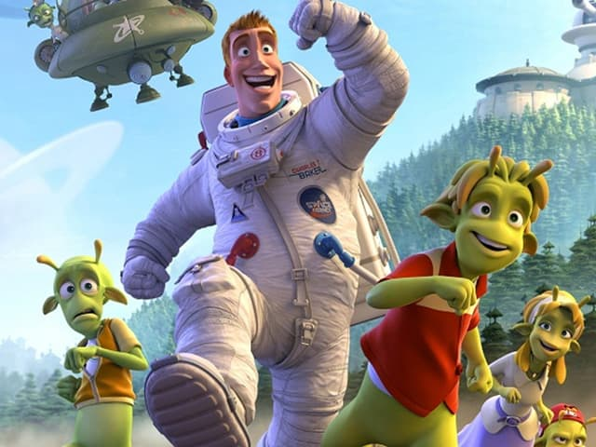Đôi giày bát-kết tự đi được
Đã ba lần chúng nhầm đường; lại mất biết bao thời gian và để bù lại, chúng lại lao lên như sao băng.
– Dừng lại! “Các cô” đã chạy vào một sân vận động mất rồi! – Đột nhiên con ếch la lên.
Chúng nó không chịu nghe, vượt cả những vận động viên đang chạy. Quá chậm rồi. Chiếc giầy bát kết đã giành lấy vinh quang.
– Nó đã thắng 100 mét! Hoan hô! Một ủy viên giám khảo hô to. Nhưng còn một chiếc đâu? Đó, kia rồi! Ồ! Đây là những chiếc giầy của nhà vô địch thế giới chạy 100 mét! Tôi biết đôi giầy này mà. Nhưng dù sao cũng chưa đăng ký dự thi!
– Chắc ông ta đã ủy quyền cho những chiếc giầy của ông – một ủy viên khác nói – Với cả chú ếch và hàng hoá nữa.
Con ếch trả lời xuất sắc những câu phỏng vấn của các nhà báo. Nhưng trước đông đảo công chúng vây quanh ngưỡng mộ, nó chỉ hơi lúng túng, nói lắp bắp mà thôi. Những chiếc giầy bát kết lại cãi nhau, quật nhau bằng sợi dây buộc. Người ta nói đó là bức hoạ trực tiếp sinh động.
– Phải tiếp tục đi thôi! – Con ếch nói – Cuộc hành trình của tôi chưa kết thúc. Nhanh lên, ta phóng đi!
Đôi giầy bát kết thoát ra được và lại lên đường. Khi đến nơi con ếch rất buồn sẽ phải xa chúng. Nó nói:
– Ở lại đây với tôi. Các bạn làm tài xế cho tôi. Chúng ta sẽ cùng nhau đi thăm đất nước.
Những chiếc giầy bát kết thú vị nhận lời ngay.
Vậy thì, thưa các bạn thân mến, các bạn phải cẩn thận đấy. Nếu một ngày nào đó, các bạn thấy một đôi giầy bát kết bên lề đường thì cần phải xem xét kỹ nếu muốn ướm chân vào. Có thể có một chú ếch con đang ngồi trong đó.

